Список отряда ЮИД
МБОУ Восточной ООШ
Бугульминского муниципального района РТ
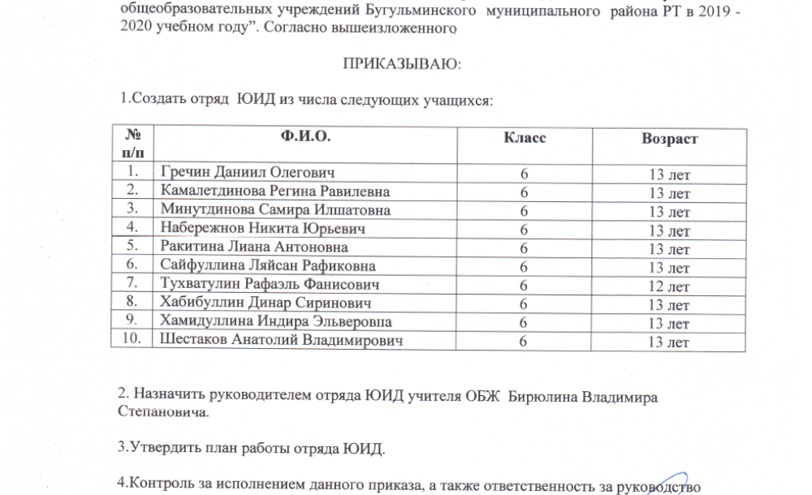
на 2020-2021 учебный год

